Топ лаба ин зе ворлд.

Вывел полный список пакетов, установленных в системе.

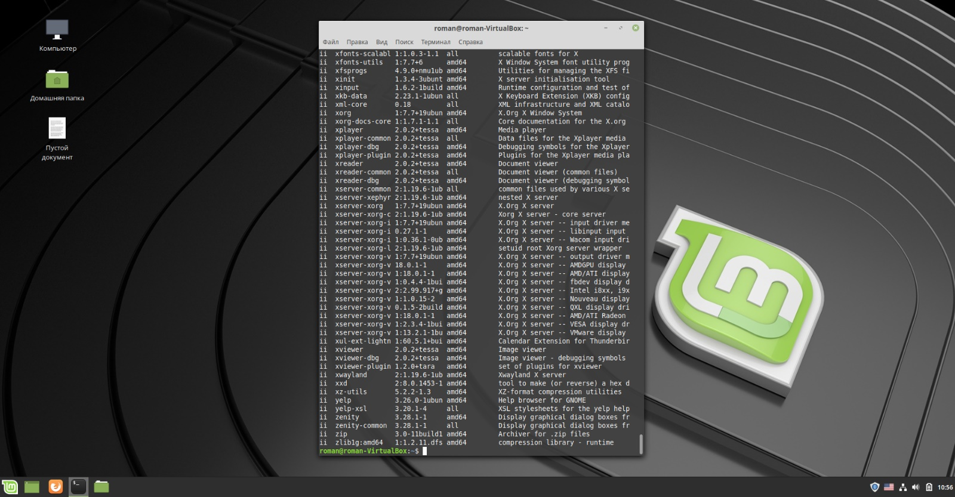

Подсчитал общее количество пакетов, установленных в системе.

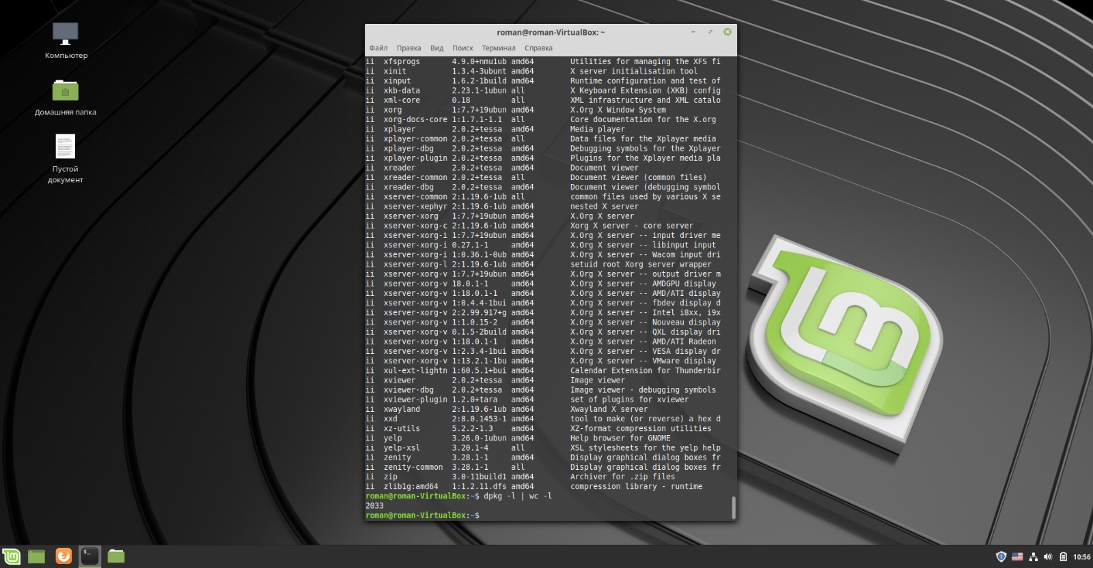

Выбрал из общего списка все пакеты, имеющие в названии слово

gnome (т.е. те пакеты, которые принадлежат интегрированной среде

GNOME) и подсчитал их количество.

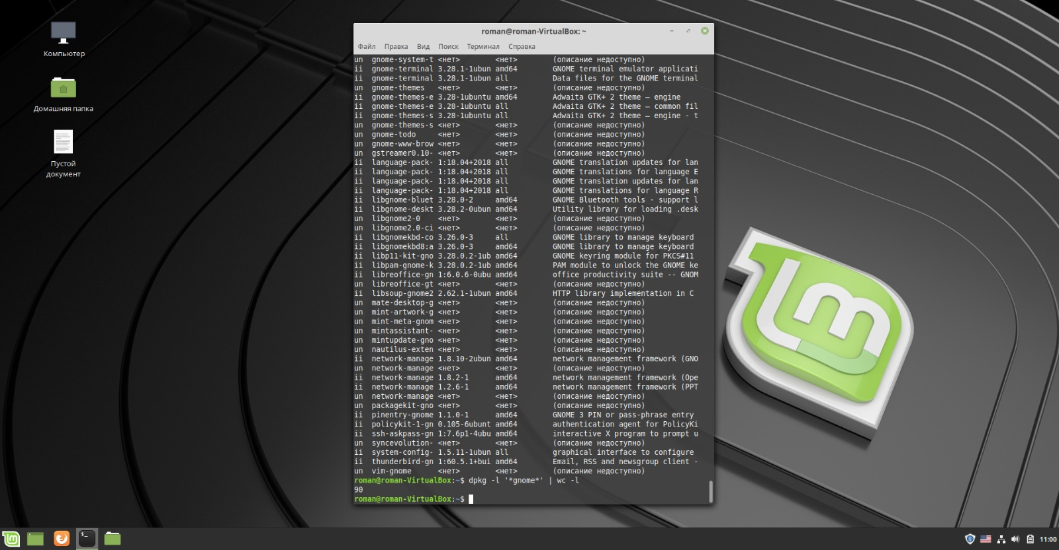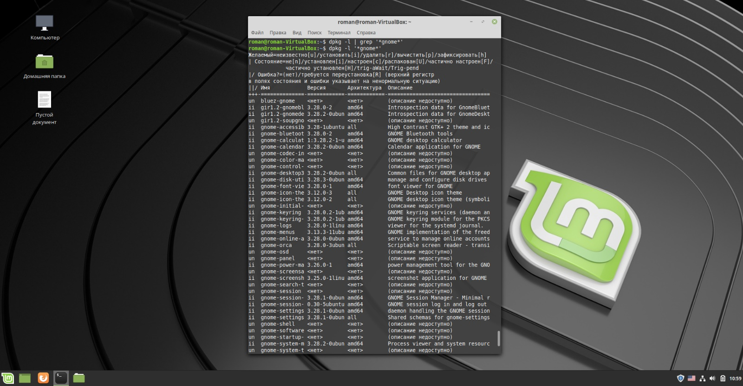

Проверил, установлен ли в системе пакет mc и получил

расширенную информацию об этом пакете.

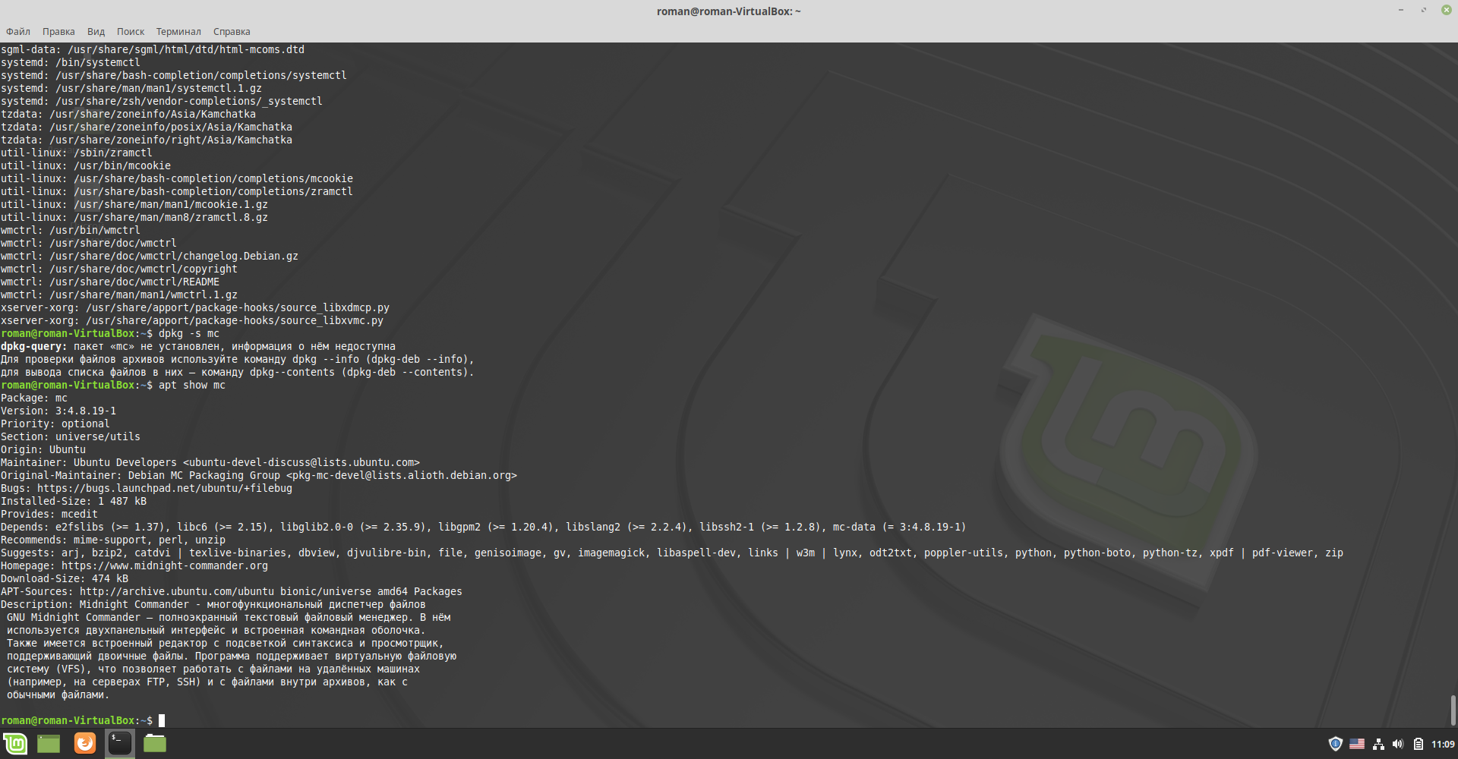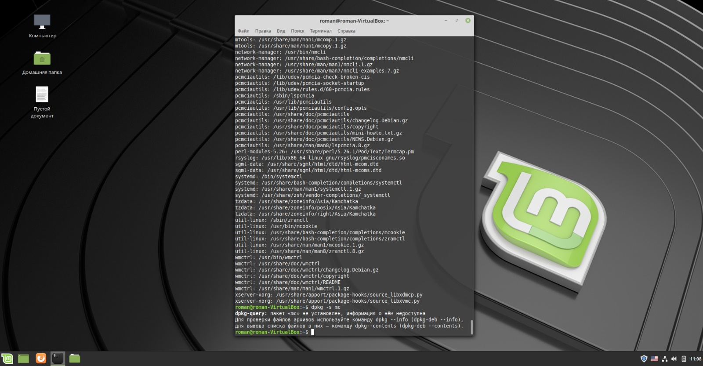

Вывел в файл список тех файлов, которые включены в пакет mc.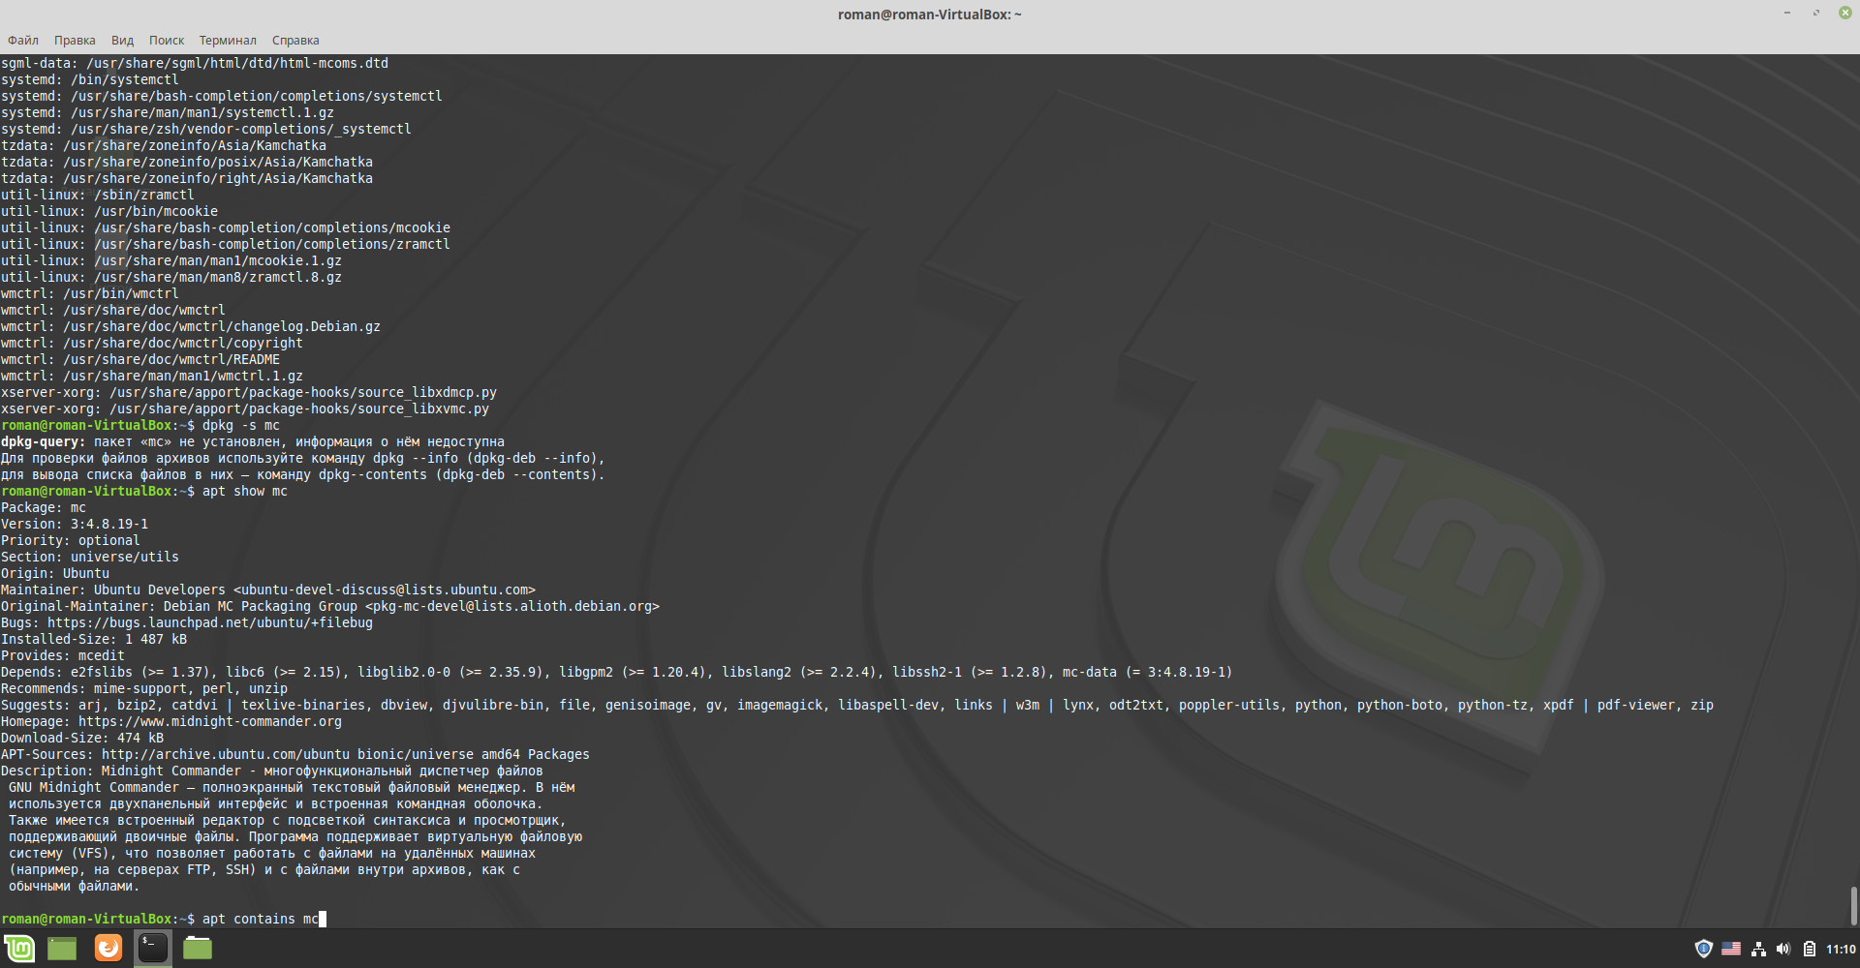

Вывел список зависимостей для этого пакета.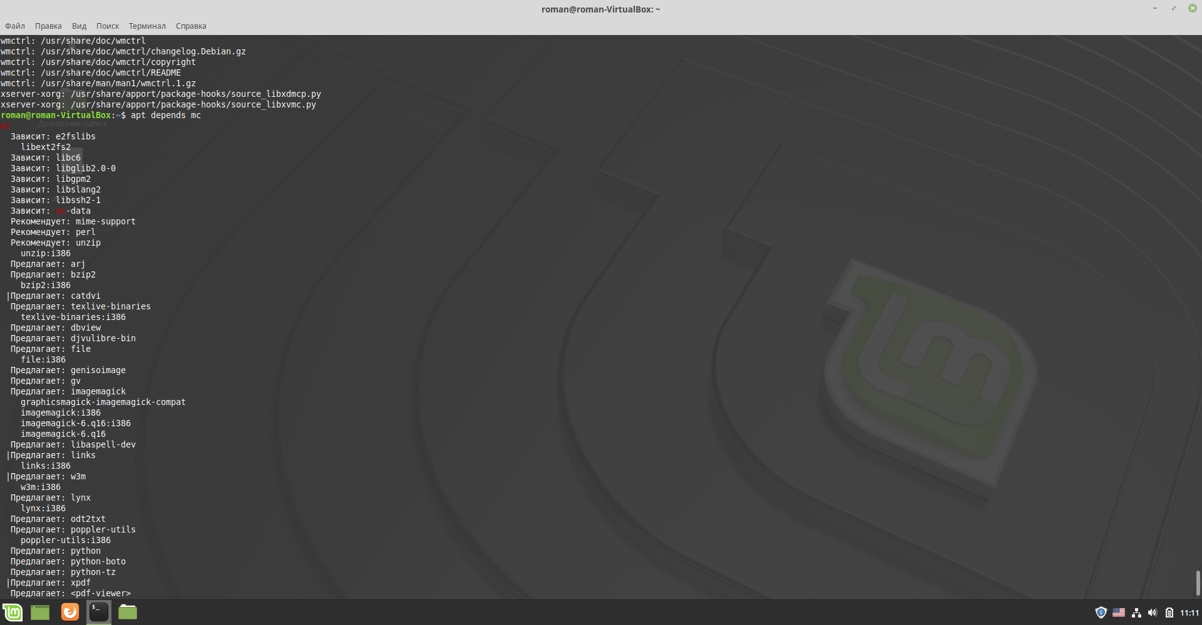

Выполнил имитацию удаления (НЕ УДАЛЕНИЕ!) пакета perl.

Подсчитал количество пакетов, которые от него зависят.

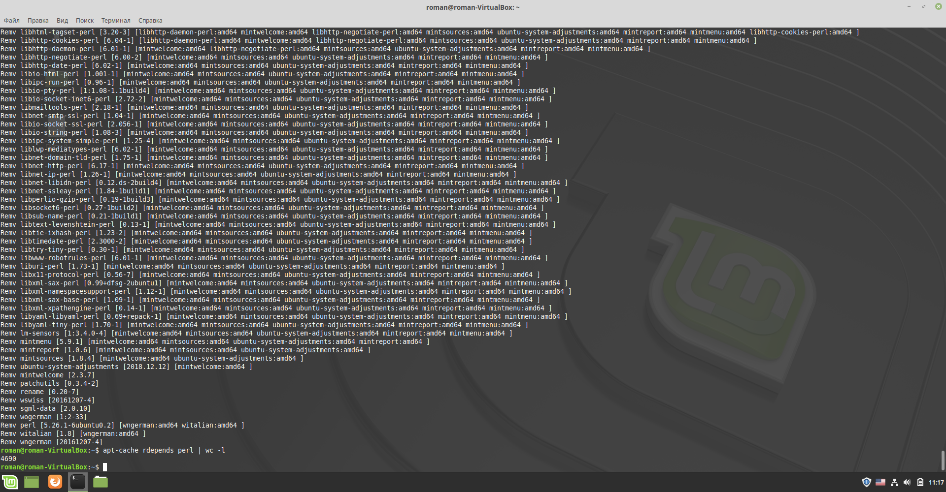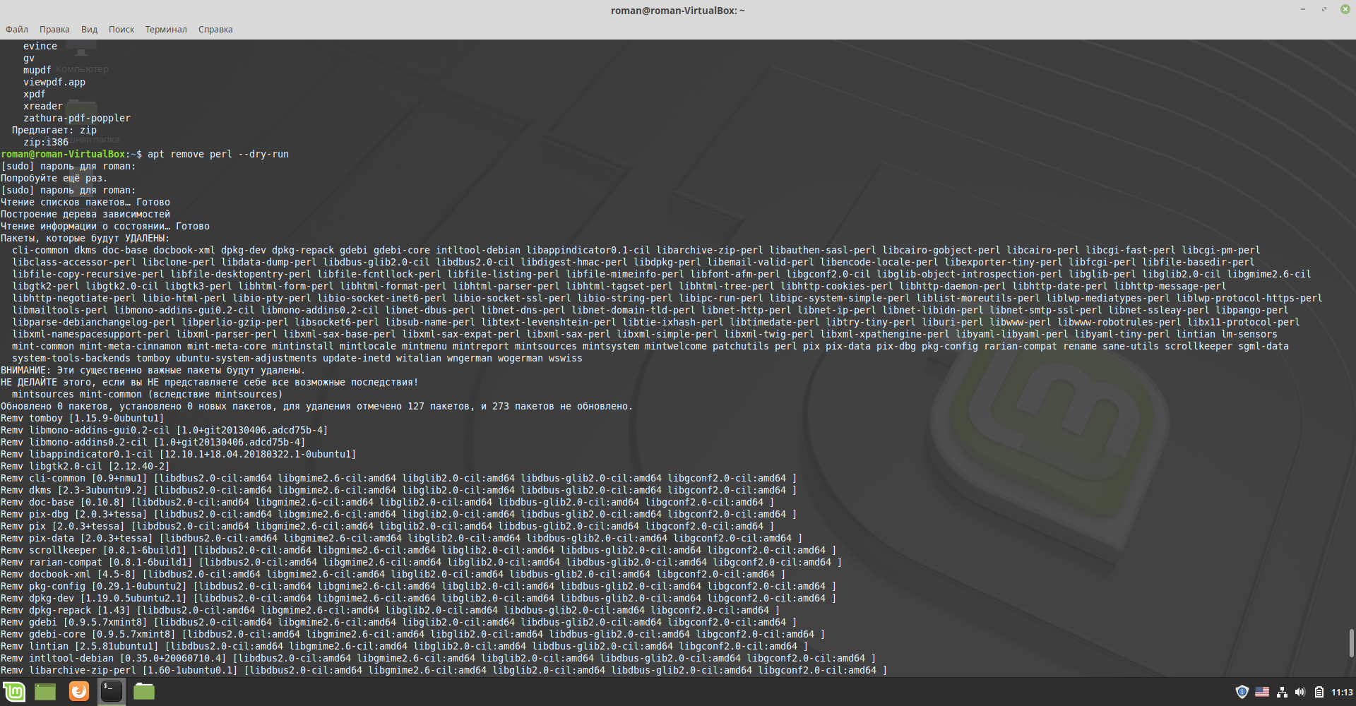

Проверил, установлены ли в системе пакеты lynx, links и w3m.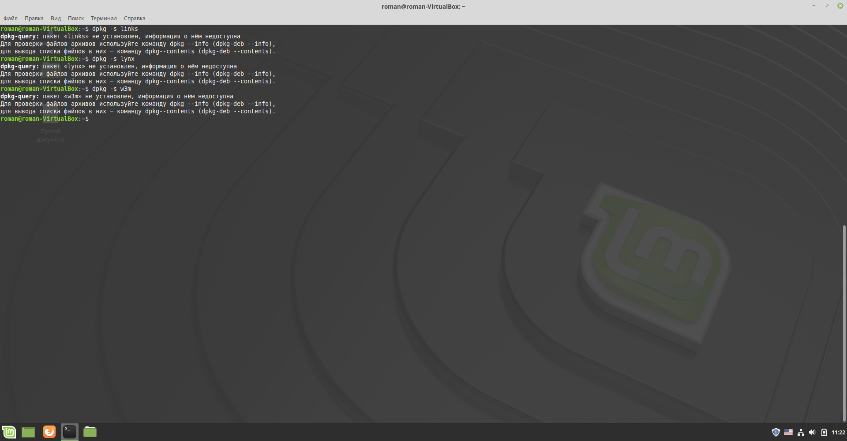

Выполнил установку пакета w3m (если не установлен).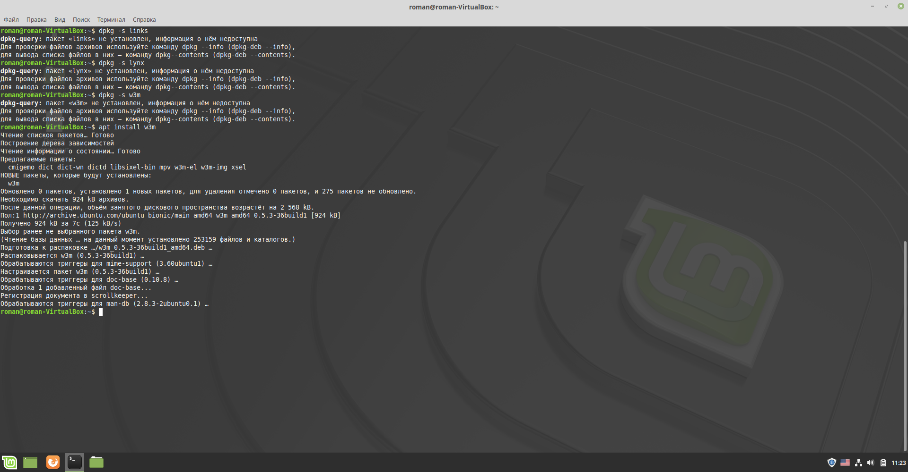

Выполнил имитацию установки пакетов httpd, vsftpd и webmin,

проанализировал результаты (убедился, что все зависимости

удовлетворены).

